# SINTESIS SINAMIL BENZOAT MELALUI REAKSI ESTERIFIKASI ANTARA BENZOIL KLORIDA DAN SINAMIL ALKOHOL

# HASIL REDUKSI SINAMALDEHIDA

***(SYNTHESIS CINNAMYL BENZOATE THROUGH ESTERIFICATION REACTION BETWEEN BENZOYL CHLORIDA AND CINNAMYL ALCOHOL FROM REDUCTION PRODUCT OF CINNAMALDEHYDE))***

# Maghisya Tri Oktanni dan C. Budimarwanti

# Jurusan Pendidikan Kimia, FMIPA Universitas Negeri Yogyakarta

Jl. Colombo No. 1 Depok, Sleman, Yogyakarta, 55281

# e-mail: cornelia_budimarwanti@uny.ac.id

**Abstrak**

Penelitian ini bertujuan untuk mensintesis senyawa sinamil benzoat melalui reaksi esterifikasi antara asam asetat dengan sinamil alkohol hasil reduksi sinamaldehida. Penelitian dimulai dengan mereduksi sinamaldehida menjadi sinamil alkohol menggunakan reduktor NaBH4 pada suhu kamar. Kemudian hasil reduksi sinamaldehida direaksikan dengan benzoil klorida dan piridina pada suhu kamar selama 4 jam. Senyawa hasil reduksi sinamaldehida dan hasi reaksi esterifikasi diidentifikasi dengan menggunakan KLT, Spektrofotometer IR, dan spektrofotometer GC-MS. Hasil penelitian menunjukkan bahwa reduksi sinamaldehida menghasilkan cairan berwarna kuning jerami yang mengandung sinamil alkohol dengan kadar 81,31% dan rendemen 63,94%. Hasil reaksi esterifikasi antara benzoil klorida dan sinamil alkohol menghasilkan cairan cokelat yang mengandung sinamil benzoat dengan kadar 12,44% dan rendemen 5,78%.

# Kata kunci: reduksi, sinamil alkohol, esterifikasi, sinamil benzoat

# Abstract

The purpose of the experiment was to synthesis cinnamyl benzoate through esterification reaction between benzoyl chloride and cinnamyl alcohol from reduction product of cinnamaldehyde.This research was started by reducing cinnamaldehyde to cinnamyl alcohol using NaBH4 reductor at room temperature. Then, the reduction product of cinnamaldehyde reacted with benzoyl chloride through esterification reaction using pyridine at room temperature for 4 hours. The product of reduction and esterification was characterized by TLC, IR spectrometer, and GC-MS spectrometer.The result of this research shows that reduction of cinnamladehyde produced yellow liquor that contain cinnamyl alcohol with content 81.31% and 63.94% randemen. The result of esterification reaction between benzoyl chloride and cinnamyl alcohol produce brown liquor that contain cinnamyl benzoate with content 12.44% and 5.78% randemen.

**Keywords**: reduction, cinnamyl alcohol, esterification, cinnamyl benzoate.

**PENDAHULUAN**

Minyak atsiri atau yang dikenal sebagai minyak eteris *(aetheric oil)*, adalah kelompok besar minyak nabati yang merupakan bahan dasar dari wangi-wangian atau minyak gosok. Dalam perdagangan minyak atsiri dikenal sebagai bibit minyak wangi (Haris, 1987, p. 1). Usaha untuk meningkatkan nilai tambah minyak atsiri yaitu dengan mengisolasi komponen-komponen penyusunnya dan kalau memungkinkan diubah menjadi turunannya yang lebih berguna. Salah satu golongan zat aktif tabir surya adalah senyawa turunan sinamat (Finnen, 1987).

Sinamaldehida merupakan komponen utama minyak kayu manis (Guenther, 1990, p. 1). Sinamaldehida merupakan senyawa yang memiliki gugus fungsi aldehida dan alkena terkonjugasi cincin benzena. Penelitian Ping, Zhang, dan Ren (2010) menyebutkan bahwa minyak kayu manis memiliki efek antidiabetes pada tikus, sedangkan komponen yang terkandung dalam minyak kayu manis adalah sinamaldehida (42-75%), sinamil asetat, karyofilen, linalool, eugenol. Sinamaldehida yang terkandung dalam minyak kayu manis bermanfaat sebagai antidiabetes (Prasetya & Ngadiwiyana, 2006).

Sinamaldehida memiliki gugus fungsional aldehida, maka dapat dilakukan reaksi reduksi menggunakan reduktor, misalnya dengan NaBH4 atau dengan LiAlH4 menjadi sinamil alkohol. Terdapat dua bentuk konformasi dari struktur sinamaldehida yaitu trans-sinamaldehida dan cis-sinamaldehida (Egawa, Matsumoto, Yamamoto, & Takeuchi, 2008). Sinamil alkohol merupakan suatu senyawa organik yang memiliki gugus fungsi –OH dan apabila direaksikan dengan suatu asil halida dengan bantuan piridina melalui reaksi esterifikasi akan menghasilkan suatu senyawa ester (Fessenden, 1986, p. 87). Sinamil benzoat merupakan senyawa *antimycotic* yang disintesis dari reaksi esterifikasi antara benzoil klorida dengan sinamil alkohol dengan bantuan piridina dan hasilnya cairan berwarna oranye yang mempunyai titik didih 37°C (Koga, Matsuse, Teramoto, & Ueda, 1993).

Penelitian ini bertujuan untuk mensintesis senyawa sinamil alkohol dari reduksi sinamaldehida dengan menggunakan natrium borohidirda, dan mensintesis senyawa sinamil benzoat melalui reaksi esterifikasi senyawa sinamil alkohol hasil reduksi sinamaldehida dengan benzoil klorida. Hasil reaksi reduksi sinamaldehida dan reaksi esterifikasi yang diperoleh diidentifikasi dengan KLT, spektroskopi IR, spektroskopi GC-MS.

**METODE PENELITIAN**

Alat yang digunakan dalam penelitian ini adalah spektrofotometer GC-MS Shimadzu QP-2010S, spektrofotometer IR Shimadzu 8201PC, satu set alat refluks, satu set alat KLT, neraca analitik, spatula, aluminium foil, kertas saring, dan alat-alat gelas laboratorium.

Bahan yang digunakan dalam penelitian ini adalah sinamaldehida p.a. Merck, benzoil klorida Em.801804, piridina p.a Merck, etanol absoult p.a. Merck, NaBH4 p.a Merck, dietil eter p.a. Merck, HCl p.a Merck, CH2CL2 p.a. Merck, CaCl2 p.a Merck, Akuades, dan plat KLT Merck Si gel 60 GF254 .

Penelitian ini dilakukan melalui dua tahap. *Tahap pertama*, sintesis sinamil alkohol dari reduksi sinamaldehida menggunakan natrium borohidrida. *Tahap kedua*, sintesis sinamil benzoat dari reaksi esterifikasi sinamil alkohol hasil reduksi sinamaldehida dengan benzoil klorida.

Sinamaldehida sebanyak 10,56 gram (0,08 mol) dimasukkan ke dalam labu leher tiga 250 mL yang dilengkapi dengan *water bath* dan pengaduk magnet. Sebanyak 0,76 gram (0,02 mol) NaBH4 dilarutkan dalam 40 mL etanol absolut dan dimasukkan ke dalam labu leher tiga. Campuran diaduk selama 40 menit menggunakan *magnetic stirrer* pada suhu kamar. Kemudian campuran diasamkan dengan HCl 6 M disertai pengadukan sampai pH = 4,5. Campuran kemudian disaring sehingga didapatkan residu dan filtrat. Filtrat yang diperoleh kemudain diekstraksi tiga kali, masing-masing menggunakan CH2Cl2 sebanyak 15 mL. Fasa organik dikeringkan dengan CaCl2 kemudian disaring. Filtrat disimpan untuk dilakukan karakterisasi.

Sebanyak 2,03 gram (0,015 mol) hasil reduksi sinamaldehida dan 2,11 gram (0,015 mol) benzoil klorida dimasukkan dalam labu leher tiga yang dilengkapi dengan *magnetic stirrer*, campuran diaduk selama 20 menit pada suhu kamar. Kemudian dimasukkan tetes demi tetes piridina sebanyak 5 mL, campuran direfluk selama 4 jam. Setelah refluk selesai, kemudian campuran tersebut ditambahkan dietil eter 3 mL dan akuades 3 mL dan diekstraksi. Campuran tersebut akan membentuk dua lapisan. Lapisan bagian atas diambil dan diekstraksi kembali dengan akuades 3 mL sebanyak 3 kali. Kemudian dimasukkan kedalam *rotary evaporator* dan setelah selesai hasilnya disimpan untuk di lakukan identifikasi.

**HASIL DAN PEMBAHASAN**

**Sintesis Sinamil Alkohol dari Reduksi Sinamaldehida Menggunakan Natrium Borohidrida**

Data hasil reaksi reduksi sinamaldehida dengan menggunakan NaBH4 disajikan pada Tabel 1 .

Tabel 1.

*Data Hasil Reduksi Sinamaldehida*

|  |  |
| --- | --- |
| Data | Hasil |
| Bau | Harum |
| Warna | Kuning Jerami |
| Berat | 8,43 gram |
| Wujud | Cair |
| Nilai Rf 1 (noda sinamaldehida) | 0,84 |
| Nilai Rf 2 (noda hasil reduksi sinamaldehida) | 0,55 |

Dari data tersebut terdapat perbedaan nilai Rf sinamaldehida dengan nilai Rf hasil reduksi sinamaldehida, nilai Rf hasil reduksi sinamaldehida lebih keci dari Rf sinamaldehida, karena berdasarkan kepolarannya senyawa aldehida lebih nonpolar daripada senyawa alkohol. Senyawa yang lebih polar akan terikat pada fasa diam (plat KLT) sehingga memiliki nilai Rf lebih kecil.

Hasil Spektrum IR senyawa hasil reduksi sinamaldehida ditunjukkan pada Gambar 1.

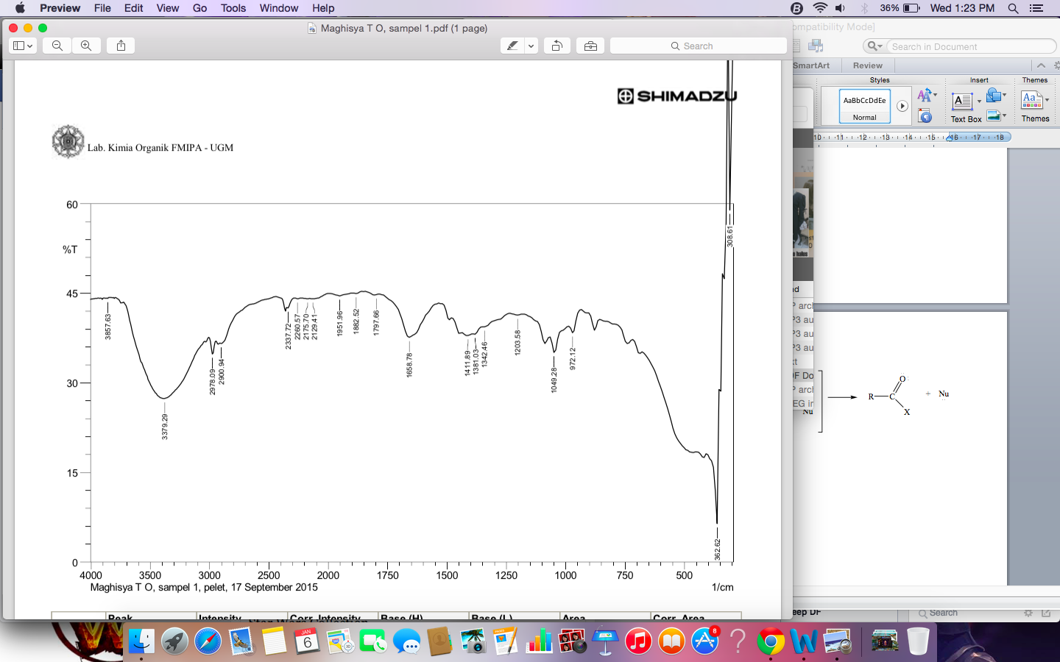

Gambar 1.Spektrum IR Senyawa Hasil Reduksi Sinamaldehida

Berdasarkan spektrum IR senyawa hasil reduksi sinamaldehida menunjukkan serapan melebar dengan puncak di daerah 3379 cm-1 yang merupakan serapan gugus OH, dan tidak muncul serapan di daerah 2816,64 cm-1 dan 2743,56 cm-1 (dublet) yang merupakan ciri khas serapan CH aldehida.

Analisis spektrum IR senyawa sinamaldehida dibandingkan dengan spektrum IR hasil reduksi sinamaldehida dapat dilihat pada Tabel 2.

Tabel 2.

*Daerah Serapan IR Senyawa Sinamaldehida dan Hasil Reduksi Sinamaldehida*

|  |  |  |
| --- | --- | --- |
| Bilangan Gelombang (cm-1) | | Gugus Fungsi |
| Sinamaldehida | Hasil Reduksi Sinamaldehida |
| 2816,64 dan 2743,56 (lemah) | - | C-H aldehida |
| 1492,70 | 1411,89 | C=C aromatik |
| 1625,43 | 1658,78 | C=C alkena |
| - | 3379,29 (melebar) | O-H alkohol |
| 3059,76 | 3857,63 | =C-H aromatik |
| - | 2900,94 dan 2978,09 | C-H alkena |
| 1676,56 (kuat) | - | C=O karbonil |

# Hasil kromatogram GC senyawa hasil reduksi sinamaldehida ditunjukkan pada Gambar 2.

# 

Gambar 2.Kromatogram GC Senyawa Hasil Reduksi Sinamaldehida

Berdasarkan kromatogram GC, senyawa hasil reduksi sinamaldehida ditunjukkan pada puncak ke-5 dengan waktu retensi 19,585 menit dengan kadar 81,31%. Kemudian fragmentasi senyawa sinamil alkohol hasil reduksi sinamaldehida ditunjukkan spektrum massa pada Gambar 3.

# 

Gambar 3.Spektrum massa puncak ke-5 Senyawa Sinamil Alkohol Hasil Reduksi Sinamaldehida

Puncak ke-5 dalam spektrum massa ini adalah senyawa sinamil alkohol dengan M+ 134. *Base peak* dari spektrum tersebut yaitu 92 karena distabilkan oleh elektron yang beresonansi pada cincin benzena.

Fragmentasi Senyawa Sinamil Alkohol sebagai berikut.





**Sintesis Sinamil Benzoat dari Reaksi Esterifikasi Sinamil Alkohol Hasil Reduksi Sinamaldehida dengan Benzoil Klorida**

Data hasil esterifikasi antara senyawa hasil reduksi sinamaldehida dengan benzoil klorida tersaji dalam Tabel 3.

Tabel 3.

*Data Hasil Esterifikasi Antara Senyawa Hasil Reduksi Sinamaldehida dengan Benzoil Klorida*

|  |  |
| --- | --- |
| Data | Hasil |
| Bau | Menyengat |
| Warna | Cokelat |
| Berat | 1,66 gram |
| Wujud | Cair |
| Nilai Rf 1 (Noda Hasil Esterifikasi) | 0,76 |
| Nilai Rf 2 (Noda Hasil Reduksi Sinamaldehida) | 0,3 |

Dari data tersebut terdapat perbedaan nilai Rf hasil esterifikasi yang lebih besar dari pada nilai Rf senyawa hasil reduksi sinamaldehida karena berdasarkan kepolarannya senyawa alkohol lebih polar daripada senyawa ester.

Hasil Spektrum IR senyawa hasil esterifikasi ditunjukkan pada Gambar 4.



Gambar 4.Spektrum IR Senyawa Hasil Esterifikasi

Analisis hasil spektrum IR senyawa hasil esterifikasi dapat dilihat pada Tabel 4.

Tabel 4.

*Daerah Serapan Senyawa Hasil Esterifikasi pada Spektrum IR*

|  |  |
| --- | --- |
| Bilangan Gelombang (cm-1)  Hasil Esterifikasi | Gugus Fungsi |
| 1276,87 | C-O-C |
| 1716,15 | C=O karbonil |
| 1450,32 | C=C aromatik |
| 1600,61 | C=C alkena |
| 3030,56 dan 3061,66 | C-H aromatik |
| 2980,04 | C-H alkana |

Hasil kromatogram GC senyawa hasil esterifikasi ditunjukkan pada Gambar 5.

# 

# Gambar 5. Kromatogram GC Senyawa Hasil Esterifikasi

Berdasarkan kromatogram GC, senyawa hasil esterifikasi ditunjukkan pada puncak ke-14 dengan waktu retensi 19,249 menit dengan kemurnian 12,44%. Spektrum massa senyawa puncak ke-14 yang diduga senyawa sinamil benzoat hasil esterifikasi disajikan pada Gambar 6.

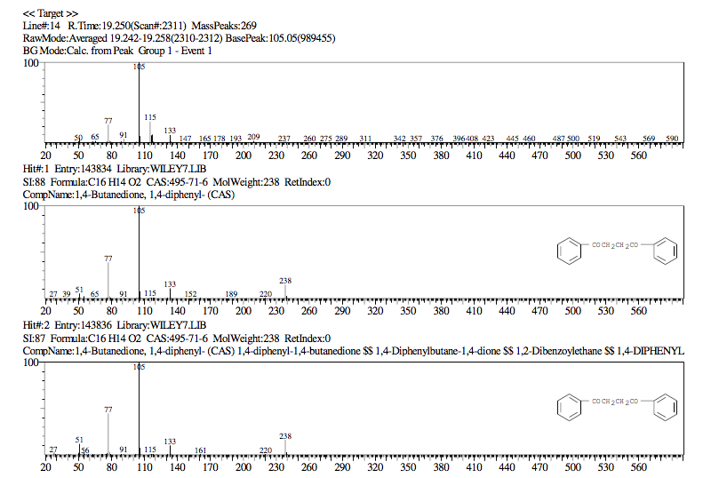

Gambar 6. Spektrum Massa Puncak ke-14 Senyawa Hasil Esterifikasi

Puncak ke-14 dalam spektrum massa ini adalah senyawa sinamil benzoat dengan Mr 238 g/mol. *Base peak* dari spektrum tersebut yaitu 105 karena terdapat C benzilik yaitu C positif yang terikat langsung pada cincin benzena.

Fragmentasi senyawa sinamil benzoat sebagai berikut



**SIMPULAN**

# Berdasarkan hasil penelitian maka dapat disimpulkan bahwa reaksi reduksi sinamaldehida dengan menggunakan reduktor NaBH4 telah menghasilkan cairan berwarna kuning jerami dan berbau harum yang mengandung senyawa sinamil alkohol dengan kadar 81,31% dan rendemen sebesar 63,94%. Reaksi esterifikasi antara benzoil klorida dan sinamil alkohol hasil reduksi sinamaldehida telah menghasilkan cairan berwarna cokelat dan berbau menyengat yang mengandung senyawa sinamil benzoat dengan kadar 12,44% dan rendemen sebesar 5,78%.

**DAFTAR PUSTAKA**

Egawa, T., Matsumoto, R., Yamamoto, D., & Takeuchi, H. (2008). Molecular structure of trans-cinnamaldehyde as determined by gas electron diffraction aided by DFT calculations. *Journal of Molecular Structure*, *892*(1), 158-162.

Fessenden, J. R., & Fessenden, J. S. (1986). *Kimia organik* Jilid 2 (Edisi ke-3). (Alih Bahasa: A. H. Pudjatmaka). Jakarta: Erlangga.

Finnen, M. J. (1987). Skin metabolism by oxidation and conjugation. *J. Pharmacol. Skin*, *72*(4), 69-88.

Guenther, E. (1990). *Minyak atsiri* Jilid II. Jakarta: Penerbit Universitas Indonesia.

Adiwibawa, N. B., & Ngadiwiyana, N. (2006). identifikasi senyawa penyusun minyak kulit batang kayu manis (cinnamomum cassia) menggunakan GC-MS. *Jurnal Kimia Sains dan Aplikasi*, *9*(1).

Ping, H., Zhang, G., & Ren, G. (2010). Antidiabetic effects of cinnamon oil in diabetic KK-Ay mice. *Food and chemical toxicology*, *48*(8), 2344-2349.

Haris, R. (1987). *Tanaman minyak atsiri.* Jakarta: Penebar Swadaya.

Koga, T., Matsuse, I., Teramoto, Y., & Ueda, S. (1993). Synthesis and antimycotic activity of cinnamyl benzoate. *Journal of fermentation and bioengineering*, *76*(6), 524-526.